**4.17今日动态**

**一、来园**

本班共24名幼儿，今日实际到园20名幼儿。

今日天气：雨天

**二、区域游戏**

娃娃家：**郑沫苒**在娃娃家扮演奶奶在厨房烧饭；**彭思浛、沈子煜**在卧室给宝宝换上春天的新衣服，还陪宝宝做游戏；

科探区：**喻梓悦**在用不同的螺丝刀进行开锁；

益智区：**孙晨希、黄曼汐、徐言昊**共同游戏，动手动脑；

美工区：**万钰彤、刁欣怡**使用超轻粘土制作春天的小花和各种小动物；**许思冉**在用勾线笔、马克笔、白纸绘画毛毛虫变蝴蝶的一个过程；

地面建构：**陶奕然，陶奕颖，常佳怡**新搭建了一座小桥，并且在小桥边上还建构了一座小城堡；

桌面建构：**毛锦妍、赵锦泽、张谦益**帮利用插塑积木做出了许许多多的水枪。

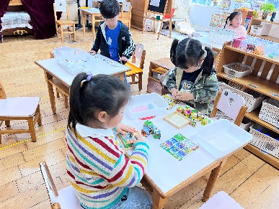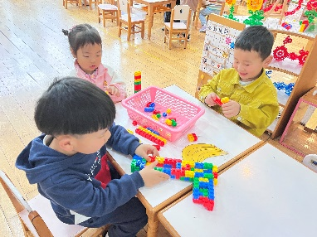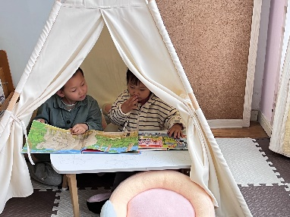

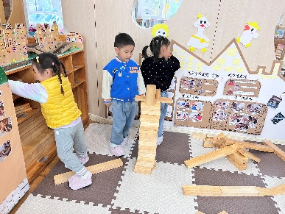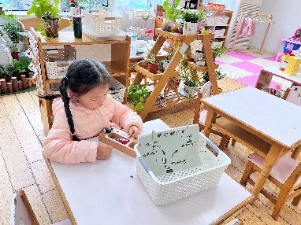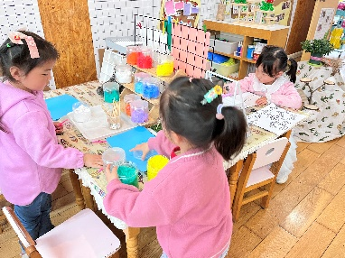

**三、集体活动**

由于今天下雨，小朋友们在室内进行活动。今天我们一起来完成手工账篷！

